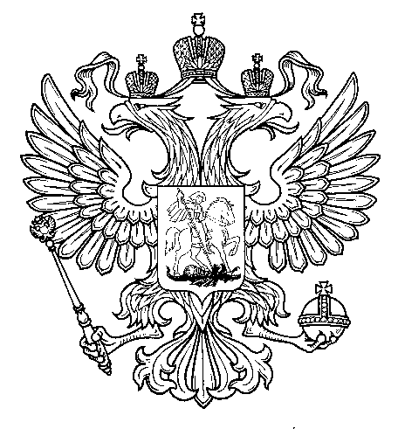

Прокуратура
Российской Федерации

Прокуратура Самарской области

П Р О К У Р А Т У Р А
Волжского района

ул. Мечникова, д. 54а, Самара, 443030
8 (846) 339-74-25 (27)

31.01.2019 № ________________________
В редакцию газет: «Волжская Новь»,
«Мой поселок»

Сайт администрации м.р. Волжский
Сайты городских и сельских поселений м.р. Волжский, печатные издания

ИНФОРМАЦИЯ
Для размещения в рубрике «В прокуратуре района»

Федеральным законом от 27 декабря 2018 года № 520-ФЗ, вступившим в силу 8 января 2019 года, внесены изменения в УК РФ и УПК РФ.

Поправками в УК РФ введена статья 200.6, устанавливающая уголовную ответственность за дачу заведомо ложного экспертного заключения в сфере государственных и муниципальных закупок.
Уголовная ответственность за дачу экспертом, уполномоченным представителем экспертной организации заведомо ложного экспертного заключения в сфере закупок товаров, работ, услуг для государственных и муниципальных нужд наступает в случае: причинения крупного ущерба (до 1 года лишения свободы с лишением права занимать определенные должности и заниматься определенной деятельностью до 3 лет или без такового); причинения тяжкого вреда здоровью или смерти человека (до 3 лет лишения свободы с лишением права занимать определенные должности или заниматься определенной деятельностью на срок до 4 лет или без такового); причинения смерти двум и более лицам (до 5 лет лишения свободы с лишением права занимать определенные должности или заниматься определенной деятельностью на срок до 5 лет или без такового).
Предварительное следствие по указанным делам производится следователями Следственного комитета РФ.

Старший помощник прокурора
Волжского района Л.А.Софронова

